Touring Club Italiano
Bologna

21 Novembre 2009
“Cremona delle soavi note”
…tutta la dolcezza del torrone sulle note dei maestri liutai

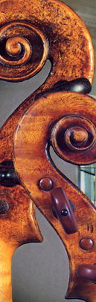

Partenza dall’autostazione di Bologna alle ore 8,00
presso la pensilina n. 25

Cogliamo l’occasione della rinomata Festa del Torrone (la manifestazione che è diventata nel corso degli anni uno dei maggiori appuntamenti enogastronomici nazionali) per visitare Cremona, città celebre per essere la patria della liuteria e dei suoi più insigni maestri, che da ogni parte del mondo arrivano a Cremona per diplomarsi alla Scuola Internazionale di Liuteria. Sarà proprio uno dei maestri liutai che ci ospiterà nella sua bottega per mostrarci le diverse fasi della costruzione del violino.
Proseguiremo con la visita al centro storico e il pranzo con prelibatezze della cucina locale.
Nel pomeriggio avrete del tempo libero per assaporare le dolci leccornie nella città più dolce d'Italia, o per visitare il Museo Stradivariano che espone un corpus unico al mondo costituito da forme in legno, modelli cartacei e attrezzi vari appartenuti al grande liutaio cremonese, oltre a numerosi strumenti ad arco e a pizzico di varie epoche.
Rientro a Bologna in prima serata.

Soci: €
Non soci: €
(Incluso: quota di iscrizione, viaggio in pullman, accompagnatore, pranzo, visita guidata alla bottega liutaia)

Prenotazioni presso:
PUNTO TOURING BOLOGNA
Viale Alfredo Oriani, 17 – 40137 BOLOGNA Tel. 051/2961476 e-mail: info@touringitaly.it

